**Министерство науки и высшего образования Российской Федерации**

**ФГАОУ ВО «Севастопольский государственный университет»**

**Институт информационных технологий и управления в технических системах**

**AR и VR технологии**

## Лабораторная работа №1

для студентов всех форм обучения направления подготовки

09.03.03 «Прикладная информатика» профиль: «Геоинформационные технологии»



Севастополь

**2020**

# Лабораторная работа №1

**Работа с VR приложением**

**Цель работы**

Изучить работу с технологией виртуальной реальности, а также работу с шлемом HTC Vive и программным обеспечением SteamVR.

**Время:** 4 часа

**Лабораторное оборудование:** персональные компьютеры, выход в сеть Internet, VR шлемы.

**Краткие теоретические сведения**

**Виртуальная реальность** — это генерируемая с помощью компьютера трехмерная среда, с которой пользователь может взаимодействовать, полностью или частично в неё погружаясь.

**HTC Vive** — разрабатываемый компаниями HTC и Valve шлем виртуальной реальности.

**SteamVR** — это среда выполнения в составе клиента Steam, обеспечивающая работу приложений виртуальной реальности

**Установка HTC Vive**

Видеоинструкция по установке HTC Vive находится по ссылке: <https://youtu.be/rv6nVPPDmEI>. Ниже представлен текстовый вариант установки.

На рисунках 1, 2, 3 представлен состав комлекта HTC Vive

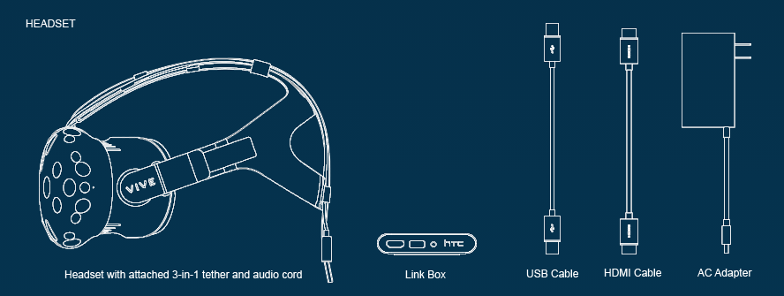

Рисунок 1 – Состав комплекта HTC Vive (часть 1)

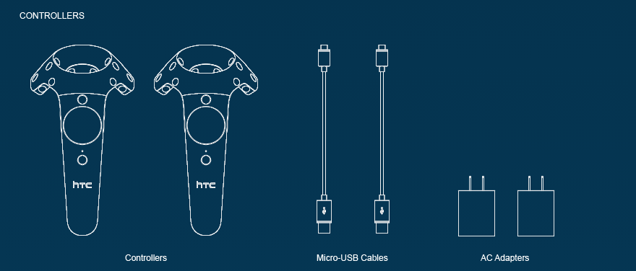

Рисунок 2 – Состав комплекта HTC Vive (часть 2)

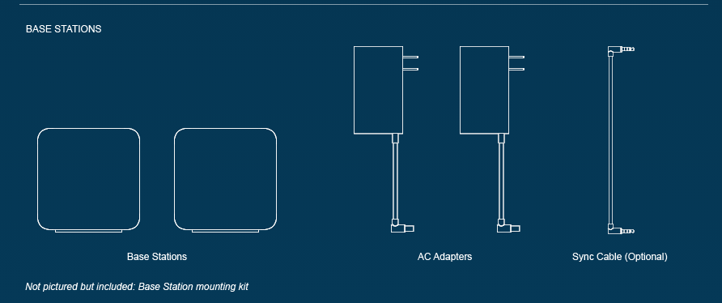

Рисунок 3 – Состав комплекта HTC Vive (часть 3)

Для начала требуется выбрать место, в котором много свободного пространства:

* Для игры с передвижением по комнате понадобится хотя бы 2х1,5 м свободного места. Максимально возможное расстояние между базовыми станциями — 5 метров.
* Потолок должен быть достаточно высокий
* В зоне виртуальной реальности не должно быть мебели и домашних животных.

HTC Vive и SteamVR поддерживают работу как с передвижением по комнате, так и стоя или сидя.

На следующем шаге требуется выбрать места для базовых станций. Их нужно разместить в двух противоположных углах комнаты, из которых хорошо видно всю игровую зону.

* Базы необязательно размещать на краях игровой зоны: достаточно, чтобы их ничего не загораживало, и чтобы они были на расстоянии не более 5 метров друг от друга.
* Игровая зона необязательно должна быть квадратной.
* Для каждой базы понадобится своя розетка.

На рисунке 4 представлен один из вариантов размещения базовых станций

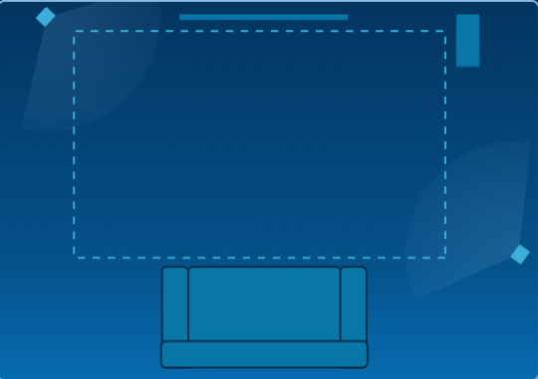

Рисунок 4 – Пример размещения базовых станций

Некоторые правила размещения базовых станций:

* Находились выше головы (лучше всего — на высоте 2 м)
* Были наклонены вниз под углом в 30-45°
* Ничего не загораживало друг от друга

На рисунке 5 представлен адаптер.

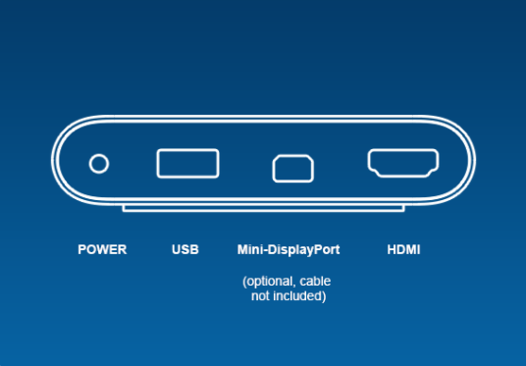

Рисунок 5 – Адаптер

Его подключение к компьютеру происходит следующим образом:

* Кабель HDMI необходимо вставить в соответствующий порт на видеокарте компьютера, а USB-кабель — в любой свободный порт USB.
* Включение адаптера в розетку
* Сразу адаптер выключать нельзя, т.к. начнётся установка драйверов

Далее идёт подключение самого шлема к адаптеру. На рисунке 6 представлена обратная сторона адаптера.



Рисунок 6 – Обратная сторона адаптера

Инструкция по подключению адаптера к шлему:

* От шлема идет связка из трех проводов с оранжевыми наконечниками (USB, HDMI и питание). Необходимо подклчить все три провода к адаптеру со стороны с оранжевыми портами.
* Шлем должен быть подключен к адаптеру.
* Сразу адаптер выключать нельзя. После подключения начнется установка важных драйверов.

Конечный вид системы изображён на рисунке 7

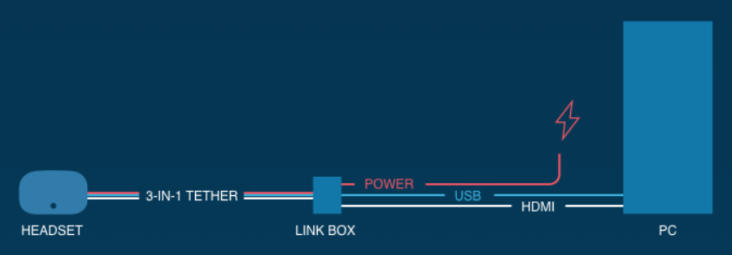

Рисунок 7 – Конечный вид системы

На компьютерах в аудитории должен быть установлен Steam, а также SteamVR. Если они отсутствуют, то их требуется установить.

Система взаимодействия из лаборатории

Система взаимодействия - это серия скриптов, сборных элементов и других ресурсов, которые легли в основу всех мини-игр и других сцен в The Lab. Изначально эта система создавалась легкой и гибкой, чтобы она могла поддерживать все эксперименты, над которыми мы работали в то время. С тех пор он был обновлен, чтобы служить примером новых функций, которые мы добавили в SteamVR. Включая SteamVR Input (действия / наборы действий) и Skeleton Input (руки). Надеюсь, это послужит хорошей отправной точкой для ваших собственных экспериментов и поможет вам в разработке ваших проектов.

Начиная

Создать новую сцену

Удалить объект «Основная камера»

Перетащите префаб «Player» из Core / Prefabs в свою сцену. Этот префаб устанавливает основной компонент Player и руки. Он также подключается ко всем необходимым действиям ввода SteamVR.

Теперь вы должны увидеть сцену в гарнитуре вместе с отслеживаемыми в ней контроллерами.

Если у вас есть контроллеры, поддерживающие скелетный ввод, вы также увидите руки, которые касаются и нажимают кнопки на ваших контроллерах.

Добавьте компонент «Интерактивный» к любому объекту в сцене. Все остальные компоненты этого объекта начнут получать соответствующие сообщения от рук игрока. (См. Пример использования Samples / Scripts / InteractableExample.cs)

Мы включили несколько часто используемых интерактивных классов, таких как Throwable. Добавление этого компонента к вашему объекту позволит игроку поднять его и бросить.

Затем вы можете добавить компонент Skeleton Poser к GameObject с Interactable и представить, как вы хотите, чтобы рука выглядела при взаимодействии с ней.

Чтобы добавить телепортацию в вашу сцену, перетащите префаб Teleporting из Teleport / Prefabs в вашу сцену. Это настроит всю логику телепорта.

Перетащите несколько префабов TeleportPoint из Teleport / Prefabs, чтобы добавить места, в которые игрок может телепортироваться.

Вы также можете добавить компонент TeleportArea к любому объекту в вашей сцене. Это позволит игроку телепортироваться в любое место коллайдера для этого объекта.

С помощью этих базовых строительных блоков вы можете продолжить и создавать довольно сложные объекты. Для некоторых примеров взгляните на сцену Interactions_Example в Assets / SteamVR / InteractionSystem / Samples / Scenes.

**Порядок выполнения лабораторной работы**

* Установить HTC Vive следуя инструкции;
* Установить SteamVR;
* Протестировать приложение;

**Содержание отчёта**

* Цель работы;
* Постановка задачи;
* Описание хода выполнения лабораторной работы;
* Иллюстрированные материалы по ходу работы (скриншоты);
* Выводы по работе;

**Контрольные вопросы**

1. Что такое Виртуальная реальность?
2. Что такое SteamVR?

**Список информационных ресурсов**

1. Руководство по установке HTC Vive [Электронный ресурс]. – Режим доступа: <https://support.steampowered.com/steamvr/HTC_Vive/>
2. Что такое виртуальная реальность [Электронный ресурс]. – Режим доступа: <https://tproger.ru/translations/vr-explained/>

**Требования к содержанию и оформлению отчетов**

Отчеты по лабораторным работам оформляются согласно правилам оформления принятым на кафедре, ГОСТам и ЕСКД.

Основные правила по оформлению отчетной документации:

Параметры страницы: А4 (21×29,7), ориентация – книжная (допускается использовать альбомную ориентацию страницы для выполнения схем и таблиц).

Поля: левое – 2.5, верхнее – 1.5, нижнее – 1.5, правое – 1. Нумерация страницы – внизу, справа.

Нумерация ведется с титульного листа, номер на титульном листе не ставиться.

Шрифт Times New Roman, кегль 14, интервал – одинарный.

Заголовки разделов: абзацный отступ – 0, выравнивание по центру, шрифт – жирный, нумерация – арабскими цифрами, точка в конце названия раздела не ставиться.

Заголовки подразделов (допускается три уровня, например 1.1., 1.1.1.): абзацный отступ – 1.25÷1.5, выравнивание по ширине, шрифт – жирный, точка в конце названия подраздела не ставиться.

Основной текст: абзацный отступ – 1.25÷1.5, выравнивание по ширине, шрифт – обычный.

Нумерация рисунков и таблиц – сквозная внутри раздела (например, в разделе 1 – рис. 1.1., рис.11.2 и т.д., или табл.1.1., табл.1.2. и т.д.).

Рисунки помещаются после упоминания их в тексте, имеют подпись, размещаемую под рисунком без абзацного отступа, имеющую выравнивание по центру, и точку на конце названия (например, Рис.1.1. Название.).

Таблицы размещаются после ссылки на них в тексте. Название приводится над таблицей, без абзацного отступа с выравниванием по центру, без точки на конце названия (например (Таблица 2.2. Название).

Допускается выносить рисунки и таблицы в Приложения. В этом случае ссылка должна содержать номер приложения (например: рис.1.1. Приложения 1 или табл.А1 Приложения А).

Основная часть должна содержать ссылки на используемую литературу или информационные источники, список которых приводится после раздела Выводы и перед Приложениями. Ссылка заключается в квадратные скобки (например – [1], [5,7], [3–6].

Приложения нумеруются арабскими цифрами (Приложение 1, Приложение 2) или обозначаются русскими заглавными буквами в порядке их следования (Приложение А, Приложение Б). Слово Приложение….выравнивается по правому краю и имеет жирный шрифт. Название приложение располагается на следующей строке, без абзацного отступа, выравнивание по центру, шрифт – жирный.

**По завершению изучения курса у студента должен быть сформировать набор отчетов (Приложение №1), сведенных в единый документ и имеющий единый титульный лист (Приложение №2), на котором отражаются результаты прохождения этапов изучения дисциплины.**

Каждый раздел этого документа является отчетом по выполнению соответствующей лабораторной работы (обязательные разделы и правила выполнения отчетов представлены в Приложении 1).

**Сформированный документ, с отметками о выполнении всех лабораторных работ обязателен для представления на итоговом контроле и является подтверждением о допуске к итоговому контролю.**

К отчету прилагается папка с файлами – результатами выполнения лабораторной работы (данная папка должна так же находится на сетевом диске в папке проектов изучаемой дисциплины), название папки ГИСиТ_фамилия.

**Организация защиты и критерии оценивания выполнения лабораторных работ**

К защите представляется отчет, включающий в себя результаты выполнения лабораторной работы, выполненный согласно правилам и единый титульный лист, на котором отмечаются результаты выполнения заданий.

К отчетам прилагается электронный носитель, содержащий папки с исполняемыми файлами, файлами отчетов и презентациями (если требуется в задании) созданных в ходе выполнения лабораторных работ.

На проверку теоретической подготовки, проводимой по контрольным вопросам, отводиться 5–6 минут.

Степень усвоения теоретического материала оценивается по следующим критериям:

**• оценка «отлично» выставляется, если:**

− последовательно, четко, связно, обоснованно и безошибочно с использованием принятой терминологии изложен учебный материал, выделены главные положения, ответ подтвержден конкретными примерами, фактами;

− самостоятельно и аргументировано сделан анализ, обобщение, выводы, установлены межпредметные (на основе ранее приобретенных знаний) и внутрипредметные связи, творчески применены полученные знания в незнакомой ситуации;

− самостоятельно и рационально используются справочные материалы, учебники, дополнительная литература, первоисточники; применяется систему условных обозначений при ведении записей, сопровождающих ответ; используются для доказательства выводы из наблюдений и опытов, ответ подтверждается конкретными примерами;

− допускает не более одного недочета, который легко исправляется по требованию преподавателя.

• **оценка «хорошо» ставится, если:**

− дан полный и правильный ответ на основе изученных теорий; допущены незначительные ошибки и недочеты при воспроизведении изученного материала, определения понятий, неточности при использовании научных терминов или в выводах и обобщениях из наблюдений и опытов; материал излагает в определенной логической последовательности;

− самостоятельно выделены главные положения в изученном материале; на основании фактов и примеров проведено обобщение, сделаны выводы, установлены внутрипредметные связи.

− допущены одна негрубая ошибку или не более двух недочетов, которые исправлены самостоятельно при требовании или при небольшой помощи преподавателя; в основном усвоил учебный материал.

**• оценка «удовлетворительно» ставится, если:**

− усвоено основное содержание учебного материала, но имеются пробелы в усвоении материала, не препятствующие дальнейшему изучению; материал излагает несистематизированно, фрагментарно, не всегда последовательно;

− показана недостаточная сформированность отдельных знаний и умений; выводы и обобщения аргументируются слабо, в них допускаются ошибки;

− допущены ошибки и неточности в использовании научной терминологии, даются недостаточно четкие определения понятий; в качестве доказательства не используются выводы и обобщения из наблюдений, фактов, опытов или допущены ошибки при их изложении;

− обнаруживается недостаточное понимание отдельных положений при воспроизведении текста учебника (записей, первоисточников) или неполные ответы на вопросы преподавателя, с допущением одной – двух грубых ошибок.

**• оценка «неудовлетворительно» ставится, если:**

− не усвоено и не раскрыто основное содержание материала; не сделаны выводы и обобщения;

− не показано знание и понимание значительной или основной части изученного материала в пределах поставленных вопросов или показаны слабо сформированные и неполные знания и неумение применять их к решению конкретных вопросов и задач по образцу;

− при ответе (на один вопрос) допускается более двух грубых ошибок, которые не могут быть исправлены даже при помощи преподавателя;

− не даются ответы ни на один их поставленных вопросов.

Оценка выполнения лабораторных работ проводится по следующим критериям

**• оценка «отлично» ставится, если студент:**

− творчески планирует выполнение работы;

− самостоятельно и полностью использует знания программного материала;

− правильно и аккуратно выполняет задание;

− умеет пользоваться литературой и различными информационными источниками;

− выполнил работу без ошибок и недочетов или допустил не более одного недочета

**• оценка «хорошо» ставится, если студент:**

− правильно планирует выполнение работы;

− самостоятельно использует знания программного материала;

− в основном правильно и аккуратно выполняет задание;

− умеет пользоваться литературой и различными информационными источниками;

− выполнил работу полностью, но допустил в ней: не более одной негрубой ошибки и одного недочета или не более двух недочетов.

**• оценка «удовлетворительно» ставится, если студент:**

− допускает ошибки при планировании выполнения работы;

− не может самостоятельно использовать значительную часть знаний программного материала;

− допускает ошибки и неаккуратно выполняет задание;

− затрудняется самостоятельно использовать литературу и информационные источники;

− правильно выполнил не менее половины работы или допустил:

− не более двух грубых ошибок или не более одной грубой и одной негрубой ошибки и одного недочета;

− не более двух– трех негрубых ошибок или одной негрубой ошибки и трех недочетов;

− при отсутствии ошибок, но при наличии четырех–пяти недочетов.

**• оценка «неудовлетворительно» ставится, если студент:**

− не может правильно спланировать выполнение работы;

− не может использовать знания программного материала;

− допускает грубые ошибки и неаккуратно выполняет задание;

− не может самостоятельно использовать литературу и информационные источники;

− допустил число ошибок недочетов, превышающее норму, при которой может быть выставлена оценка «3»;

− если правильно выполнил менее половины работы;

− не приступил к выполнению работы;

− правильно выполнил не более 10% всех заданий.

**Приложение 1**

**Образец оформления и содержания отчета по лабораторной работе**

## Лабораторная работа №___

**Тема:**

**Цель:**

1. Краткие теоретические сведения по изучаемой теме

…

1. Отчет о выполнении задания (согласно плану, представленному в методических указаниях)

…

**Выводы**

…

**Список литературы и информационных источников**

…

## Приложения

**Приложение 2**

**Образец единого титульного листа к отчетам по лабораторным работам**

**Министерство науки и высшего образования Российской Федерации ФГАОУ ВО «Севастопольский государственный университет»**

**Институт информационных технологий и управления в технических системах**

Кафедра «Информационные системы»

Сводный отчет по лабораторному практикумупо дисциплине «ARиVR технологии»

|  |  |  |  |  |  |
| --- | --- | --- | --- | --- | --- |
| **№**  **п/п** | **Оценка выполнен** | | | **ия** | **Подпись** |
| **Теория** | **Лз** | **Итог** | **Дата** |
| **1** |  |  |  |  |  |
| **2** |  |  |  |  |  |
| **3** |  |  |  |  |  |
| **4** |  |  |  |  |  |
| **зачет** |  |  |  |  |  |

Выполнил: студент(ка) группы ___

ФИО

Принял: должность ФИО

г. Севастополь

20__ г.